Дисциплина: Ботаника.
КОНТРОЛЬНАЯ РАБОТА № 4.
Раздел: Анатомия и физиология растений.
Вариант 7.
Группа__________

ФИО______________________________________________________

Задание №1.
Какие структуры изображены на рисунке? Опишите их строение и функции.
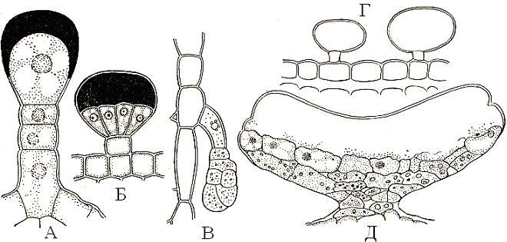

Задание № 2.
Какая ткань изображена на фото? Опишите ее строение, расположение в теле растения и функции.
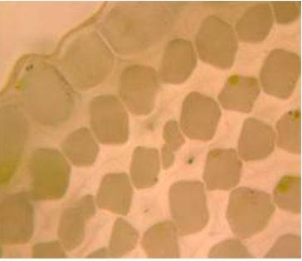

Задание № 3.
Рассмотрите фото поперечного среза. Определите орган растения. Подпишите обозначенные цифрами ткани и структуры.
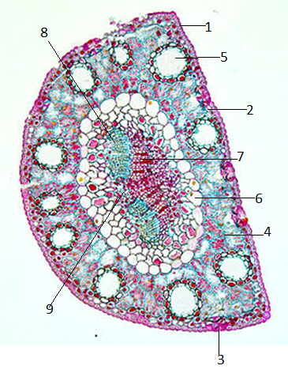 | Орган  1  2  3  4  5  6  7  8  9

Задание № 4.
Рассмотрите рисунок поперечного среза. Определите орган растения. Подпишите обозначенные цифрами ткани и структуры.
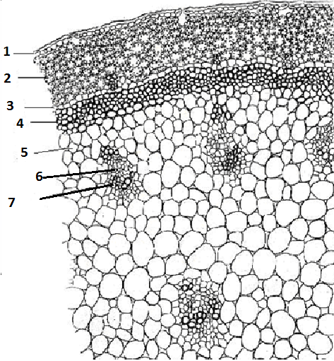 | Орган  1  2  3  4  5  6  7

Задание № 5. Рассмотрите фото поперечного среза. Определите орган растения. Подпишите обозначенные цифрами ткани и структуры.

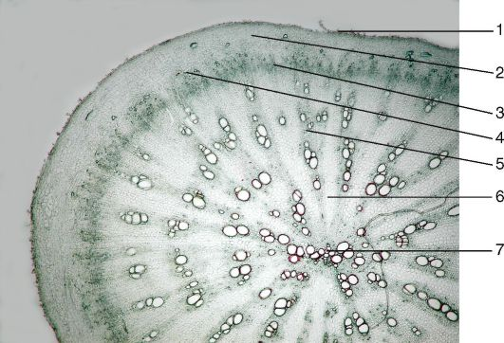 | Орган  1  2  3  4  5  6  7  8  9  10  11  12

Задание № 6. Рассмотрите фото поперечного среза. Определите орган растения. Подпишите обозначенные цифрами ткани и структуры. Опишите строение ткани, обозначенной цифрой 4.

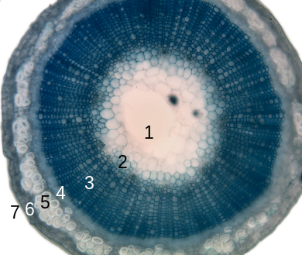 | Орган  1  2  3  4  5  5  6  7

